Лабораторная работа — Ведущие мосты колесных тракторов и автомобилей
Общие сведения. Главная передача. Дифференциал. Валы ведущих колес. Конечные передачи. Передние ведущие мосты.
Общие сведения.
Ведущие мосты представляют собой объединенные в одну сборочную единицу механизмы трансмиссии, предназначенные для трансформации, распределения и переноса вращательного движения от вторичного вала коробки передач или раздаточной коробки к ведущим колесам, а также для переноса поступательного движения от ведущих колес к несущей системе (остову).
Ведущие мосты колесных тракторов и автомобилей состоят из главной передачи, дифференциала, валов ведущих колес (полуосей) и конечных передач. Легковые и грузовые (малой и средней грузоподъемности) автомобили не имеют конечных передач.
Число ведущих мостов зависит от колесной формулы трактора (ЗК2, 4К2, 4К4) или автомобиля (4X2, 4X4, 6X4, 6X6, 8X8,) где первая цифра означает общее число колес, а вторая — число ведущих колес (сдвоенные колеса считают за одно колесо).
На полноприводные тракторы (Т-ЗОА, Т-40АМ, МТЗ-82, МТЗ-102, Т-150К, К-701) с колесной формулой 4К4 устанавливают два ведущих моста — передний и задний, на полноприводные автомобили типа 4X4 (ВАЗ-2121, УАЗ-3151, ГАЗ-66) — два, типа 6X6 (ЗИЛ-131, КамАЗ-4310, Урал-5557) — три, а типа 8X8 (МАЗ-7310) — четыре ведущих моста.

Главная передача.

Служит для увеличения передаточного числа трансмиссии и крутящего момента, изменения на угол 90° направления передаваемого вращательного движения и переноса его к межколесному дифференциалу.
По числу пар зубчатых колес различают Одинарные И Двойные главные передачи, а По конструкции — Конические со спиральными зубьями, Гипоидные и Цилиндрические (рис.1)
Одинарные главные передачи представляют собой, как правило, пару конических зубчатых колес со спиральными зубьями или гипоидную передачу. Применение последних позволяет по сравнению с конической передачей при одних и тех же размерах зубчатых колес увеличить передаваемое усилие, повысить долговечность, снизить уровень шума. Оси зубчатых колес гипоидных передач не пересекаются.
Наличие смещенного ведущего зубчатого колеса позволяет изменить дорожный просвет, что особенно важно для легковых автомобилей.
Одинарные главные передачи с коническими зубчатыми колесами применяют на автомобилях семейств УАЗ и ЗАЗ, колесных тракторах МТЗ-80, МТЗ-100, Т-150К, К-701. Одинарные гипоидные передачи устанавливают на автомобилях ГАЗ-53-12, ГАЗ-66, ГАЗ-3102 «Волга», семейств ВАЗ «Жигули» и «Москвич».
Одинарные главные передачи, состоящие из пары цилиндрических зубчатых колес, применяют в тех случаях, когда оси валов коробок передач расположены перпендикулярно к продольной оси трактора. Их устанавливают на автомобиле ВАЗ-2108, тракторе Т-25А и самоходном шасси Т-16М.
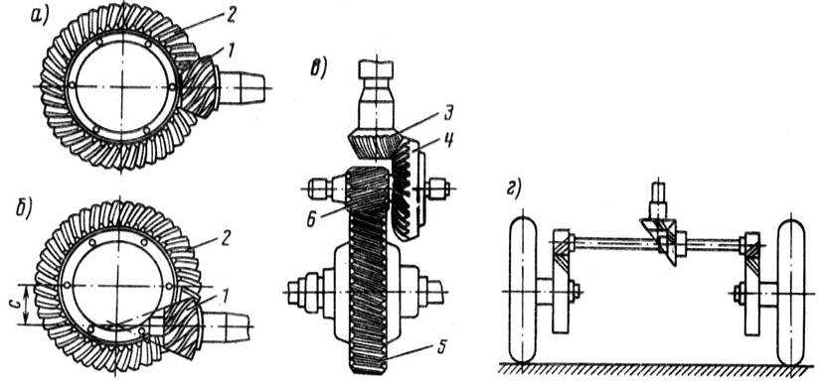
Схемы главных передач
Рис. 1 – Схемы главных передач:
1 – коническая шестерня; 2 – ведомое колесо; 3,4 – конические шестерни; 5,6 – цилиндрические шестерни
Одинарная главная передача трактора Т-150К имеет конические зубчатые колеса со спиральными зубьями. Ведущее колесо 21 (рис. 2) передачи, изготовленное как единое целое с ведущим валом, вращается в двух конических роликовых подшипниках 22 и 26, расположенных в стакане 24. Последний отцентрирован относительно картера 23 и прикреплен к нему болтами. На шлицевой конец вала надет фланец 27 для соединения с фланцем карданной передачи. Фланец 27 закреплен шайбой и гайкой 28, которая одновременно затягивает внутренние обоймы конических роликовых подшипников. Осевой зазор в подшипниках регулируют прокладками 1.
Ведомое колесо 5 специальными призонными болтами 15 крепят к бурту корпуса дифференциала. Последний вместе с колесом вращается в конических подшипниках 8, установленных в разъемных гнездах корпуса 23 и крышек 12. Корпус дифференциала состоит из двух фланцев 13, чашек 14 (с буртом) и 17, стянутых болтами 16. Крышки 12 подшипников крепят шпильками с корончатыми гайками.
Конические подшипники и одновременно зазор в зацеплении конических зубчатых колес регулируют гайками 9 только при замене деталей. В процессе эксплуатации регулировку не проводят.
Главные передачи переднего и заднего ведущих мостов трактора Т-150К одинаковы.
Двойные главные передачи состоят из двух зубчатых передач: конической и цилиндрической. Цилиндрическая зубчатая передача с прямыми или косыми зубьями выполняет функцию конечной передачи — увеличивает передаточное число и крутящий момент, снижает частоту вращения. Двойная главная передача может быть центральной, когда обе пары зубчатых колес размещены в одном картере, и разнесенной, когда цилиндрическая пара зубчатых колес находится в приводе каждого ведущего колеса. Центральную главную передачу можно выполнить двухступенчатой, т. е. с двумя переключаемыми парами цилиндрических зубчатых колес, имеющими разные передаточные числа.
Двойные центральные главные передачи устанавливают на автомобилях ЗИЛ-130, ЗИЛ-131, Урал-5557, КамАЗ-4310, К. амАЗ-5320, разнесенную — на автомобиле МАЗ-5335.
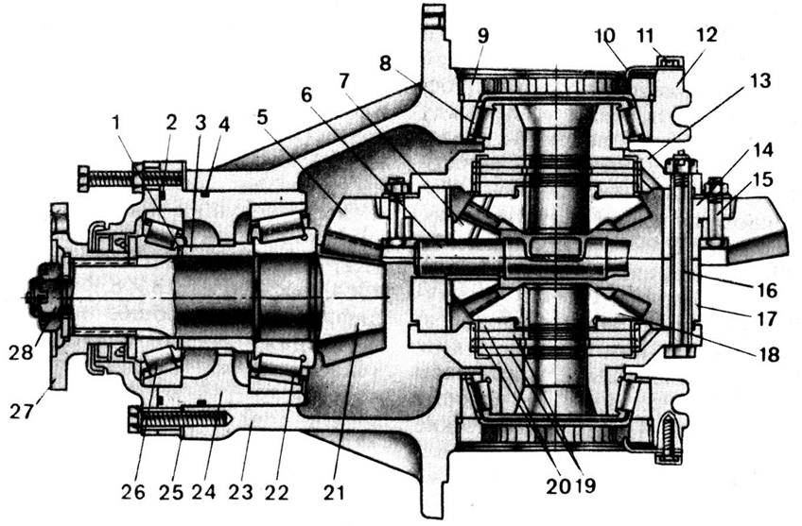
Рис. 2 — Главная передача и дифференциал трактора Т-150К:
1 и 25 — регулировочные прокладки; 2 и 4 — уплотнительные прокладки; 3 — втулка; 5 — ведомое коническое зубчатое колесо; 6 — палец; 7 — сателлит; 8, 22 и 26 — конические роликовые подшипники; 9 — регулировочная гайка; 10 — стопорная пластина; 11, 15 и 16 — болты; 12 — крышка подшипника; 13 — фланец дифференциала; 14 и 17 — чашки дифференциала; 18 — коническое зубчатое колесо; 19 — диски с внутренними шлицами; 20 — диски с наружными шлицами; 21 — ведущее коническое зубчатое колесо; 23 — картер; 24 — стакан; 27 — фланец; 28 — гайка.

Двойная центральная главная передача автомобиля КамАЗ-5320. Ведущее коническое зубчатое колесо 21 (рис. 3) главной передачи заднего моста установлено на шлицах ведущего вала 22, который вращается в двух конических 18 и 20 и одном цилиндрическом роликовых подшипниках, расположенных в расточках картера 1. Ведущий вал 22 приводится во вращение от межосевого дифференциала посредством карданной передачи, соединенной с валом фланцем 25.
Ведомое коническое зубчатое колесо 2 напрессовано на вал ведущего цилиндрического зубчатого колеса 3 и удерживается от проворачивания призматической шпонкой. Колесо 3, выполненное как единое целое с валом, вращается в двух конических 4 и одном цилиндрическом 15 роликовых подшипниках. Конические роликовые подшипники установлены в стакане 5, а цилиндрический — в расточке перегородки картера главной передачи. Чтобы отрегулировать затяжку конических подшипников, следует подобрать регулировочные шайбы 7 и 19 необходимой толщины.
Ведущее и ведомое конические зубчатые колеса подбирают на заводе в комплекты, притирают их и клеймят, указывая порядковый номер комплекта. Зацепление конических зубчатых колес регулируют только при замене зубчатых колес, подбирая регулировочные прокладки 8 и 17 требуемой толщины.
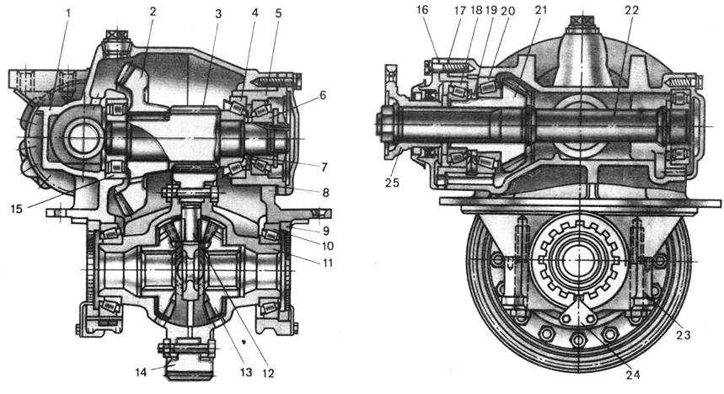
Рис. 3 — Главная передача и дифференциал заднего моста автомобиля КамАЗ-5320:
1 — картер главной передачи; 2 — ведомое коническое зубчатое колесо; 3 — ведущее цилиндрическое зубчатое колесо; 4, 6, 10, 18 и 20 — конические роликовые подшипники; 5 — стакан подшипников; 7 и 19 — регулировочные шайбы; 8 и 17 — регулировочные прокладки; 9 — регулировочная гайка; 11 — корпус дифференциала; 12 — крестовина; 13 — коническое зубчатое колесо; 14 — ведомое цилиндрическое зубчатое колесо; 15 — цилиндрический роликовый подшипник; 16 — прокладка; 21 — ведущее коническое зубчатое колесо; 22 — ведущий вал главной передачи; 23 — крышка подшипника; 24 — стопор; 25 — фланец.
Ведущее цилиндрическое колесо 3 с 12…15 косыми зубьями находится в зацеплении с ведомым цилиндрическим колесом 14, имеющим 50…47 зубьев.
Ступицей последнего служит разъемный корпус 11 дифференциала, который установлен в двух конических роликовых подшипниках 10, регулируемых гайками 9.
Для смазывания подшипников в картере главной передачи имеются маслосборники, из которых масло по сверлениям в стенках картера поступает к подшипникам.
Главная передача среднего ведущего моста отличается от главной передачи заднего ведущего моста тем, что через полый ведущий вал конической пары и картер проходит вал привода заднего моста.
Дифференциал.

При повороте колесного трактора или автомобиля его колеса катятся по концентрическим траекториям и проходят разные пути: внутреннее (по отношению к центру поворота) колесо проходит меньший путь, а наружное — больший. Поэтому и частота вращения колес должна быть различной — внешнего больше, чем внутреннего. Чем круче поворот и больше ширина колеи, тем больше разность частот вращения колес.
При прямолинейном движении трактора или автомобиля по неровной дороге, неодинаковом давлении воздуха в шинах или разном износе протектора колёса также должны вращаться с различной, но строго дифференцированной частотой.
Поэтому в ведущих мостах колесных тракторов и автомобилей устанавливают Симметричный дифференциал, который Предназначен для увеличения частоты вращения одного колеса за счет равного уменьшения частоты вращения другого колеса.
Рассмотрим схему работы симметричного дифференциала с коническими зубчатыми колесами. На корпусе 1 (рис. 4) дифференциала установлено ведомое коническое зубчатое колесо 2 главной передачи. Внутри корпуса свободно размещены два конических зубчатых колеса и 8, связанных шлицами с валами и 9 ведущих колес, а также два или четыре конических зубчатых колеса 3 и 7, называемых сателлитами. Последние входят в зацепление с зубчатыми колесами 4, 8 и могут свободно вращаться на цапфах крестовины 6, которая жестко соединена с корпусом 1 дифференциала.
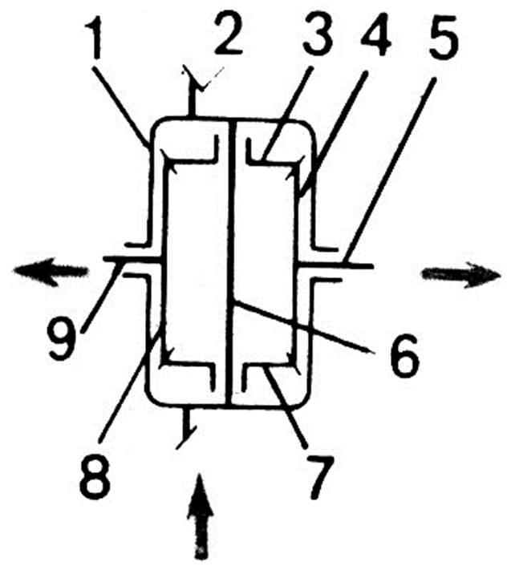
Схема простого дифференциала с коническими зубчатыми колесами
Рис. 4 — Схема простого дифференциала с коническими зубчатыми колесами:
1 — корпус дифференциала; 2 — ведомое коническое зубчатое колесо главной передачи; 3 и 7 — сателлиты; 4 и 8 — конические зубчатые колеса; 5 и 9 — валы ведущих колес; 6 — крестовина.
При прямолинейном движении трактора или автомобиля по ровной опорной поверхности сопротивление вращению ведущих колес одинаково и частоты их вращения равны частоте вращения корпуса дифференциала, сателлиты 3 и 7 вокруг своей оси не вращаются.
Если сопротивление вращению одного из ведущих колес возрастет (например, при повороте), то его вращение вместе с валом и коническим зубчатым колесом замедлится. Предположим, что замедлилось вращение вала 5 и зубчатого колеса 4. Корпус дифференциала, вращаясь с постоянной частотой, начинает обгонять отстающее коническое колесо 4 и, воздействуя на сателлиты, обкатывает их по зубьям этого колеса. Сателлиты начинают вращаться вокруг своей оси и дополнительно поворачивать коническое зубчатое колесо 8, вал 9 и связанное с ним колесо трактора или автомобиля, увеличивая частоту вращения этого колеса. Вращающиеся сателлиты ускоряют вращение одного колеса настолько, насколько замедлилось вращение другого колеса.
Свойство дифференциала обеспечивать возможность вращения ведущих колес с разными частотами по принципу наименьшего действия оказывает и отрицательное влияние. Например, при большом сопротивлении движению и разных силах трения колес о почву дифференциалу легче вращать колесо, у которого сила трения о почву (сцепление) меньше. Поэтому колесо, которое трудно вращать и катить, останавливается, а второе буксует (вращается вдвое быстрее). Для устранения этого недостатка применяют различные механизмы блокировки — выключения дифференциала.
Классифицируют дифференциалы по следующим признакам:
По конструкции — с Коническими зубчатыми колесами, Кулачковые, Червячные;
По месту установки — Межколесный (в одном мосту), Межосевой (между ведущими задними мостами), Межбортовой (между ведущими колесами с одной стороны);
По наличию механизма блокировки — Без блокировки, С блокировкой, Самоблокирующиеся;
По приводу к механизму блокировки — С механическим, Гидравлическим, Пневматическим приводами.
Межосевые дифференциалы могут быть Симметричными и Несимметричными.
Самоблокирующиеся дифференциалы делят на дифференциалы Повышенного трения и С механизмом свободного хода.

Дифференциал заднего моста автомобиля КамАЗ-5320 собран в корпусе 11 (см. рис. 3), состоящем из двух чашек, соединенных болтами с зубчатым венцом 14. Корпус дифференциала вращается в двух конических роликовых подшипниках 10. Между двумя чашками корпуса зажата крестовина 12, на цапфах которой расположены сателлиты с бронзовой втулкой. Внутри корпуса установлены два конических зубчатых колеса 13, которые находятся в зацеплении с сателлитами. Ступицы колес 13 внутренними шлицами соединены с шлицевыми концами валов ведущих колес автомобиля. Для уменьшения трения под торцовые поверхности сателлитов и зубчатых колес 13 подложены шайбы.

Межосевой дифференциал автомобиля КамАЗ-5320 предназначен для распределения вращательного движения между средним и задним ведущими мостами, а также для обеспечения различных частот вращения ведущих колес этих мостов. Дифференциал собран в картере 6 (рис. 5), который прикреплен к картеру главной передачи среднего ведущего моста. Корпус дифференциала состоит из двух чашек 8 и 23, соединенных самостопорящими болтами 26. Передняя чашка 8 установлена в шарикоподшипнике 29. На шлицы хвостовика чашки надет и закреплен гайкой 1 с шайбой 2 фланец 3. Вращение от вторичного вала коробки передач через карданную передачу и фланец 3 передается передней чашке 8, а следовательно, и всему корпусу дифференциала, крестовине 24 и сателлитам 9. Наружный зубчатый (шлицевой) венец на торце задней чашки 23 соединяется с зубчатой муфтой 20 блокировки дифференциала.
Внутри корпуса дифференциала имеются два конических зубчатых колеса 22 и 25 привода соответственно среднего и заднего ведущих мостов. Эти колеса находятся в постоянном зацеплении с четырьмя сателлитами 9, сидящими свободно на цапфах крестовины 24. Под торцы всех конических зубчатых колес установлены опорные шайбы 7 и 10.
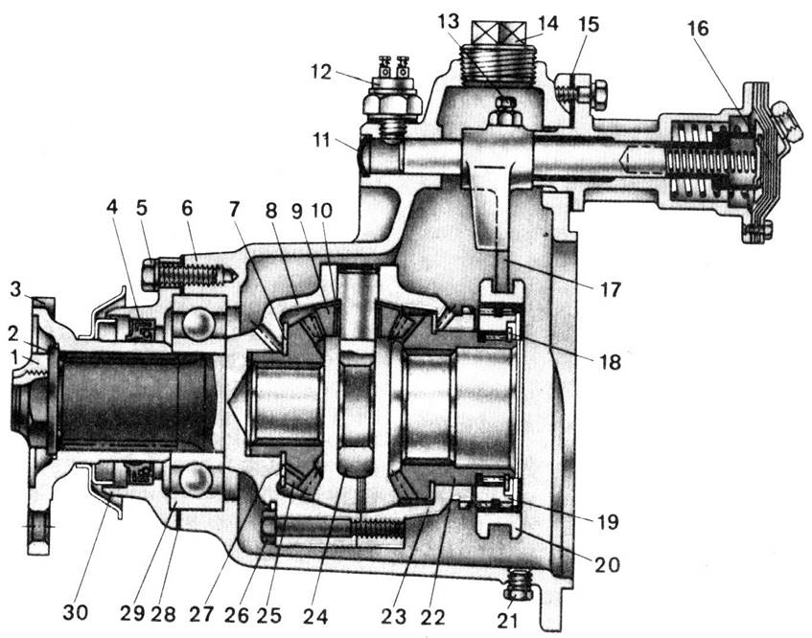
Межосевой дифференциал автомобиля КамАЗ-5320
Рис. 5 — Межосевой дифференциал автомобиля КамАЗ-5320:
1 — гайка крепления фланца; 2 — шайба; 3 — фланец; 4 — сальник; 5 — болт; 6 — картер межосевого дифференциала; 7 и 10 — опорные шайбы; 8 — передняя чашка; 9 — сателлит с бронзовой втулкой; 11 — заглушка; 12 — выключатель; 13 — установочный винт; 14 — заливная пробка; 15 и 28 — прокладки; 16 — диафрагма; 17 — вилка; 18 — стопорное кольцо; 19 — внутренняя зубчатая муфта; 20 — муфта блокировки; 21 — сливная пробка; 22 — коническое зубчатое колесо привода среднего моста; 23 — задняя чашка; 24 — крестовина; 25 — коническое зубчатое колесо привода заднего моста; 26 — самостопорящийся болт; 27 — отверстие; 29 — шарикоподшипник; 30 — крышка подшипника.
Внутренними шлицами зубчатое колесо 22 соединено с шлицевым хвостовиком ведущего конического зубчатого колеса главной передачи среднего ведущего моста, которое выполнено пустотелым. Внутри этого колеса проходит вал привода заднего ведущего моста, имеющий на обоих концах наружные шлицы. Одним концом этот вал соединяется с внутренними шлицами зубчатого колеса 25, а другим концом — с внутренними шлицами фланца, который через карданную передачу передает вращение главной передаче заднего моста.
Так как колеса 22 и 25 имеют одинаковое число зубьев и приводятся во вращение сателлитами 9, то межосевой дифференциал считают симметричным.
Дифференциал имеет блокировку с пневматическим приводом. Механизм блокировки состоит из зубчатых муфт 19 и 20, штока с вилкой 17, диафрагменной камеры и крана управления. На наружные зубья хвостовика колеса 22 надета и закреплена стопорным кольцом 18 внутренняя муфта 19, на наружные зубья которой надета муфта 20 блокировки дифференциала.
При повороте ручки крана управления блокировкой воздух из пневматической системы по трубопроводам поступает в диафрагменную камеру. Под давлением воздуха диафрагма 16 прогибается и сжимает пружины. Под действием усилия сжатой пружины меньшего диаметра шток с вилкой 17 перемещает зубчатую муфту 20 блокировки дифференциала вперед (влево). Муфта 20, соединяясь шлицами с зубчатым венцом задней чашки 23, блокирует межосевой дифференциал, т. е. препятствует вращению сателлитов вокруг своих осей, заставляя их вращать зубчатые колеса 22 и 25 с одинаковыми скоростями. При перемещении шток замыкает контакты микровыключателя 12, включая тем самым контрольную лампу на щитке приборов.
При выключении блокировки диафрагменная камера сообщается с атмосферой, шток с вилкой 17 и муфта 20 возвращается в начальное положение под действием возвратной (большого диаметра) пружины.

Межколесный дифференциал трактора Т-150К с коническими зубчатыми колесами, самоблокирующийся, повышенного трения. В корпусе дифференциала, собранном из двух фланцев 13 (см. рис. 2) и чашек 14, 17, расположены два конических зубчатых колеса 18 и четыре сателлита 7, свободно надетых на цапфы двух пальцев 6 и входящих в зацепление с колесами 18. Пальцы 6 зажаты между чашками 14 и 17. Под торцы сателлитов установлены опорные шайбы, а между торцами конических зубчатых колес 18 и фланцами 13 — по четыре стальных диска 19 и 20.
Диски 20 наружными шлицами соединены со шлицами фланцев 13, а диски 19 внутренними шлицами, как и конические зубчатые колеса 18, соединены со шлицевыми концами валов привода ведущих колес трактора.
Стальные диски 19 и 20 за счет сил трения обеспечивают блокировку дифференциала. Зубья ведущих сателлитов 7 постоянно действуют на зубья ведомых колес 18, раздвигая их вдоль оси моста. Зубчатые колеса 18 под действием осевых сил постоянно сжимают диски 19 и 20, которые за счет сил трения затрудняют их поворот относительно корпуса дифференциала и вращение сателлитов 7 вокруг своих осей. Поэтому при разности коэффициентов сцепления ведущих колес трактора с почвой, равной коэффициенту блокировки (коэффициент блокировки есть отношение момента сил трения в дифференциале к моменту на его корпусе), вращаются оба колеса, а не одно, как при обычном коническом дифференциале, у которого коэффициент блокировки не превышает 0,1.
Валы ведущих колес.

В зависимости от степени нагруженности изгибающим моментом, обусловленной конструкцией внешней опоры (типом подшипников и местом их расположения), условно делят на три типа: Полуразгруженные, Разгруженные на три четверти и Полностью разгруженные.
Полуразгруженный вал 3 (рис. 6, а) внешним концом опирается на подшипник 5, установленный в балке 4 ведущего моста. Силы и реакции создают моменты, изгибающие вал в вертикальной и горизонтальной плоскостях. Полуразгруженный тип валов ведущих колес применяют обычно на легковых автомобилях, грузовых автомобилях малой грузоподъемности и колесных тракторах тяговых классов 0,6… 1,4.
Разгруженный полностью вал 3 (рис. 6, б) фланцем 6 соединен со ступицей 7 колеса, установленной в двух подшипниках 5 на балке 4 ведущего моста. Подшипники располагают симметрично относительно средней плоскости колеса (или колес). В этом случае все изгибающие моменты передаются на балку ведущего моста. Такой тип валов применяют на большинстве грузовых автомобилей.
Разгруженный на три четверти вал применяют весьма редко.
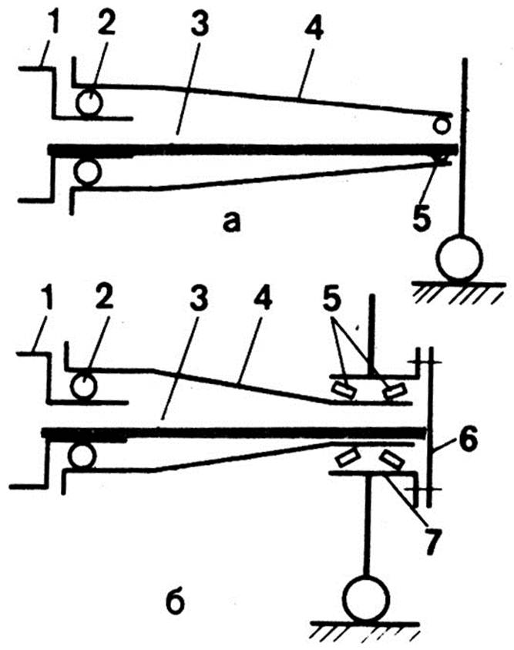
Типы валов ведущих колес
Рис 6 — Типы валов ведущих колес:
А — полуразгруженный; б — разгруженный полностью; 1 — корпус дифференциала; 2 и 5 — подшипники; 3 — вал; 4 — балка ведущего моста; 6 — фланец вала; 7 — ступица колеса.

Конечные передачи.
Конечные передачи — последняя ступень трансмиссии. Они Предназначены для увеличения крутящего момента и уменьшения частоты вращения ведущих колес. В некоторых случаях их используют и для изменения дорожного просвета пропашного трактора. Конечные передачи устанавливают на всех тракторах и некоторых грузовых автомобилях большой грузоподъемности. Конечная передача представляет собой одно — или двухступенчатый редуктор, состоящий из цилиндрических зубчатых колес с постоянным зацеплением, или планетарный редуктор.
Одноступенчатая конечная передача колесных тракторов семейства «Беларусь» состоит из пары цилиндрических зубчатых колес. Они установлены сразу за дифференциалом и расположены в корпусе заднего моста. Ведомое цилиндрическое зубчатое колесо шлицевой ступицей соединяется с валом ведущего колеса, который устанавливается в шарикоподшипниках рукавов заднего моста.
Конечная передача трактора К-701 (колесный редуктор) представляет собой планетарный редуктор с прямозубыми цилиндрическими зубчатыми колесами. Основные детали этой передачи: ступица 3 (рис. 7), водило 1, три сателлита 18, коронное колесо 17 с внутренними зубьями, солнечное зубчатое колесо 23 и вал 25 ведущего колеса трактора.
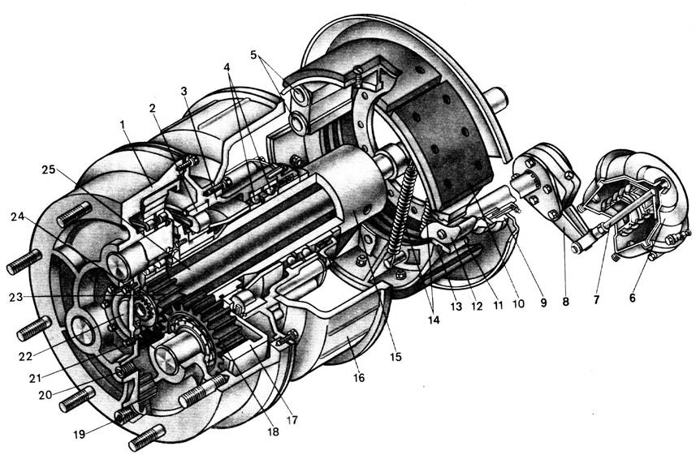
Рис. 7 — Конечная передача трактора К-701:
1 — водило; 2 — роликовый подшипник; 3 — ступица; 4 и 24 — шариковые подшипники; 5 — эксцентриковые оси; 6 — тормозная камера; 7 — шток тормозной камеры; 8 — рычаг тормоза; 9 — суппорт; 10 — накладка; 11 — сухарь; 12 — разжимной кулак; 13 — колодка тормоза; 14 — пружины; 15 — труба кожуха; 16 — тормозной барабан; 17 — коронное зубчатое колесо; 18 — сателлит; 19 — сливная пробка; 20 — контрольная пробка; 21 — прокладка; 22 — крышка; 23 — солнечное зубчатое колесо; 25 — вал ведущего колеса.
Солнечное зубчатое колесо 23 закреплено на шлицах ведущего вала стопорными кольцами и находится в постоянном зацеплении с тремя сателлитами 18. Сателлиты вращаются в роликовых подшипниках, которые установлены на пальцах. Пальцы жестко соединены с водилом 1, которое прикреплено болтами к ступице 3, вращающейся в роликовом 2 и двух шариковых 4 подшипниках. К ступице крепят тормозной барабан 16, а к водилу — ведущее колесо трактора.
Сателлиты 18 находятся одновременно в зацеплении с внутренними зубьями неподвижного коронного зубчатого колеса 17, посаженного на шлицы трубы 15 кожуха заднего моста.
При вращении ведущего вала 25 солнечное зубчатое колесо 23 вращает сателлиты 18, вынуждая их катиться по неподвижному коронному зубчатому колесу 17 и вращать водило 1 и ведущее колесо трактора. Поскольку число зубьев солнечного зубчатого колеса меньше, чем коронного, то частота вращения ведущего колеса меньше, чем ведущего вала 25.
Передние ведущие мосты.
Основные механизмы и детали передних и задних мостов тракторов Т-150К и мосты в целом тракторов К-701 одинаковы и взаимозаменяемы.
Передние ведущие мосты автомобилей имеют унифицированные с задними мостами главную передачу и дифференциал, но отличаются от задних наличием поворотных кулаков и шарнира равных угловых скоростей.
Передние ведущие мосты универсально-пропашных тракторов МТЗ-82, МТЗ-102 имеют особую конструкцию. Передний мост этих тракторов портального типа, т. е. балка моста расположена выше оси ведущих колес. Это обеспечивает высокий агротехнический просвет, необходимый для междурядной обработки высокостебельных пропашных культур.
Передний ведущий мост трактора МТЗ-102 состоит из главной передачи, дифференциала, валов ведущих колес и колесных редукторов. Шарнирами равных угловых скоростей, передающими вращательное движение от валов ведущих колес к самим колесам, служат конические шестерни колесных редукторов. Благодаря этому углы поворота колес шарнирами не ограничиваются.
Корпус 7 (рис. 8) переднего моста соединен с передним брусом трактора двумя соосными полыми осями, на которых мост вместе с колесами может качаться в поперечной плоскости трактора.
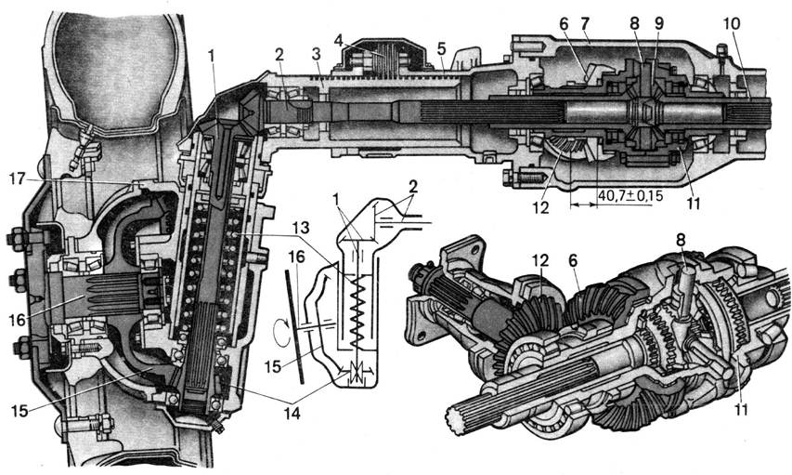
Рис. 8 — Передний ведущий мост трактора МТЗ-102:
1 — вертикальный вал; 2 — вал ведущего колеса; 3 — выдвижной корпус; 4 — червяк; 5 — крышка корпуса; 6 и 12 — соответственно ведомое и ведущее зубчатые колеса главкой передачи; 7 — корпус; 8 — ось; 9 — сателлит; 10 — коническое зубчатое колесо дифференциала; 11 — корпус дифференциала; 13 — пружина; 14 и 15 — соответственно ведущее и ведомое конические зубчатые колеса конечной передачи; 16 — фланец диска колеса; 17 — корпус редуктора.
Главная передача представляет собой пару конических зубчатых колес 6 и 12 со спиральными зубьями. Ведомое коническое зубчатое колесо 6 главной передачи установлено на шлицах и центрирующем пояске корпуса дифференциала и зафиксировано гайкой от осевых перемещений. Ведущее коническое зубчатое колесо 12 выполнено как одно целое со шлицевым валом и смонтировано в стакане на двух конических роликовых подшипниках. Стакан прикреплен болтами к фланцу корпуса переднего моста. На шлицевом конце зубчатого колеса 12 установлен фланец для подсоединения карданной передачи.
Дифференциал самоблокирующийся, повышенного трения. Корпус 11 дифференциала состоит из двух чашек, соединенных болтами, и вращается в двух конических роликовых подшипниках, установленных в крышке 5 и корпусе 7 переднего моста. В корпусе дифференциала расположены две пары сателлитов 9 на двух плавающих осях 8, два конических зубчатых колеса 10, нажимные чашки, фрикционные ведущие и ведомые диски.
Дифференциал работает подобно дифференциалу трактора Т-150К, описанному выше, только сжатие фрикционных дисков происходит следующим образом. Оси сателлитов под нагрузкой перемещаются по пазам-скосам корпуса дифференциала на расстояние, равное зазору между фрикционными дисками, и одновременно проворачиваются на некоторый угол. От осей усилие передается на сателлиты, которые буртами передают его чашкам. Последние, в свою очередь, сжимают фрикционные диски до упора в стенки корпуса дифференциала. Из-за трения между дисками момент проворачивания зубчатых колес 10 относительно корпуса дифференциала достигает примерно 0,3 крутящего момента, подведенного к корпусу дифференциала.
Вал 2 ведущего колеса шлицевым хвостовиком соединен с коническим зубчатым колесом 10 дифференциала, а коническое зубчатое колесо, изготовленное как одно целое с этим валом, входит в зацепление с таким же зубчатым колесом вертикального вала 1 колесного редуктора. Валы 2 ведущих колес вращаются в двух роликовых подшипниках, установленных в выдвижном корпусе 3.
Вертикальный вал 1 шлицевым хвостовиком соединен с ведущим коническим зубчатым колесом 14 конечной передачи. Он вращается в двух конических роликовых подшипниках, опираясь на них. Вал размещается в расточке трубы шкворня. Фланец трубы посадочной частью входит в расточку корпуса 3, к которому и крепится болтами вместе с корпусом уплотнения. Труба опирается на пружину 13 подвески и входит в гильзу шкворня, запрессованную в корпус 17 редуктора. Гильза шкворня стопорится в корпусе штифтом. Нижний конец пружины через стакан упирается в шарикоподшипник, установленный в корпусе 17 редуктора, что обеспечивает подрессоривание переднего моста.
Нижняя коническая пара зубчатых колес (конечная передача) состоит из ведущего зубчатого колеса 14, установленного на двух шарикоподшипниках в корпусе 17 редуктора, и ведомого конического зубчатого колеса 15, установленного на шлицах фланца 16, к которому болтами и гайками крепят диск колеса. Фланец диска установлен на двух конических и одном цилиндрическом роликовых подшипниках, запрессованных соответственно в крышку и расточку корпуса редуктора.
К корпусам редукторов крепят поворотные рычаги, а к рычагам — тяги рулевой трапеции.
Передний ведущий мост приводится в действие от вторичного вала коробки передач через зубчатую муфту, многодисковую фрикционную гидроуправляемую муфту и карданную передачу. Включается и отключается мост гидроуправляемой фрикционной муфтой как автоматически, так и принудительно.
Передний мост включается (отключается) автоматически в зависимости от буксования задних колес только при движении трактора вперед, а принудительно — как при движении вперед, так и назад.

Контрольные вопросы.
Что собой представляет ведущий мост?
Расшифровать любую колесную формулу.
Назначение главной передачи.
Классификация главных передач.
Что собой представляет одинарная главная передача? Ее устройство.
Устройство одинарной главной передачи трактора Т-150К.
Устройство и назначение двойной главной передачи.
Устройство двойной центральной главной передачи автомобиля КамАЗ-5320.
Назначение и устройство дифференциала.
Классификация дифференциалов.
Дифференциал автомобиля КамАЗ-5320.
Какими могут быть валы ведущих колес?
Назначение конечной передачи.
Какими могут быть конечные передачи?
Устройство переднего ведущего моста трактора МТЗ-102.
Содержание отчета.
Назначение и классификация главной передачи.
Описать одинарную главную передачу.
Описать двойную главную передачу.
Зарисовать схему (рис. 1 а, б,в)
Назначение дифференциала.
Зарисовать схему (рис. 4).
Классификация дифференциалов.
Типы валов ведущих колес.
Зарисовать схему (рис. 6).
Назначение конечной передачи.
Какими могут быть конечные передачи?
Список литературы.
1. А. М. Гуревич и др. Конструкция тракторов и автомобилей. М.: Агропромиздат, 1989. – с. 151-163
2. В. А. Родичев. Тракторы и автомобили. М.: Колос, 1998. – с. 174-184
3. В. Л. Роговцев и др. Устройство и эксплуатация автотранспортных средств. М.: Транспорт, 1990. – с. 233-244.

